



本科教育教学审核评估预评估
工作手册
（各单位）

审核评估办公室
二零二四年三月
温馨提示

各单位：

感谢贵单位对校区本科教学审核评估工作的大力支持和积极配合！
为推进审核评估工作顺利开展，校区成立预评估工作办公室，下设专项工作组4个，期间如有工作需要，可以随时拨打以下电话联系：

运 行 组：牛 军18209902036
材料与宣传组：刘凡瑀13689991217
秘 书 组：侯庆磊18811448722
技术与保障组：闫 鹏15809903180

中国石油大学（北京）克拉玛依校区
审核评估办公室
2024年3月

目 录
一、预评估专家及秘书名单 1
二、专家预评估工作安排 2
三、专家预评估工作任务和目的 3
四、预评估重点方向 4
五、专家预评估流程 4
六、各单位工作要求 5
附件 18

一、预评估专家及秘书名单
本科教育教学审核评估预评估专家组（简称“预评估专家组”）由10名评估专家和10名专家秘书组成，设组长1人。
表1 预评估专家及秘书名单
专家 |  | 专家职务 | 秘书 | 工作单位及职务 | 手机号码
组长 | 徐 雷 | 复旦大学原副校长、教授 | 武晓灿 | 学生工作与安全保卫部副主任 | 18699019896
成员 | 张士诚 | 中国石油大学（北京）原副校长、教授 | 林 莉 | 教务部  副主任 | 15809903628
成员 | 杨 军 | 新疆教育厅 原一级巡视员 | 费葳葳 | 合作发展部  副主任 | 13811880010
成员 | 胡庆喜 | 中国石油大学（北京）原克拉玛依校区党委副书记、纪委书记、副研究员 | 吴 双 | 组织人事部  副主任 | 18209902816
成员 | 陆根书 | 西安交通大学中国西部高等教育评估中心主任、教授 | 朱晓萍 | 党群工作部  科员 | 13119901163
成员 | 郭东明 | 中国矿业大学（北京）教务处处长、教授 | 何奕言 | 科技与信息部  科员 | 18844193854
成员 | 苏 涛 | 西安电子科技大学本科生院常务副院长、教授 | 新 立 | 工学院  团委书记 | 18009906537
成员 | 杨六栓 | 河南工业大学教务处处长、教授 | 姜 雪 | 石油学院  团委书记 | 13579539203
成员 | 黄文祥 | 常熟理工大学质量管理处处长、教授 | 郝青云 | 工商马院  团委书记 | 13689993739
成员 | 王红艳 | 南京工程学院教学质量管理与评估处处长、教授 | 侯庆磊 | 工商马院  党委副书记 | 18811448722

二、专家预评估工作安排
阶段 | 日 期 | 时 间 | 工作内 容
线  上  评  估 | 3月22日 | 19:30 | 召开专家组线上评估布置会，确定专家组工作指南，确定线上评估、入校评估工作方案，制定个人评估工作计划。
线  上  评  估 | 3月23日-3月26日 | 全天 | 专家开展线上评估准备，包括学习政策文件，专家工作指南、手册，熟悉系统和平台使用方法等。
线  上  评  估 | 3月27日-4月11日 | 全天 | 专家开展线上评估，包含在线研读评估材料、调阅材料、访谈座谈、听课看课等。
线  上  评  估 | 4月13日前 | 规定日期前 | 评估系统内填写并提交《专家个人线上评估意见》。
线  上  评  估 | 4月14日 | 待定 | 召开线上评估总结会，形成《专家组线上评估问题汇总表》，确定入校评估专家、入校考察时间及天数、入校考察主要环节安排等。
入  校  评  估 | 4月15日-4月17日 | 全天 | 入校评估准备，专家组组长根据线上评估情况，制定《专家组入校评估方案》，入校评估专家组成员制定《专家个人入校问题核查表》。
入  校  评  估 | 4月17日 | 全天 | 入校评估专家组全体成员抵达校区。
入  校  评  估 | 4月18日-4月20日 | 全天 | 专家考察。
入  校  评  估 | 4月20日 | 全天 | 召开专家入校评估总结会、专家组意见交流会。
入  校  评  估 | 4月21日 | 全天 | 入校评估专家组成员返程。
入  校  评  估 | 4月30日前 | 规定日期前 | 专家撰写并在评估系统中提交《专家组审核评估报告》，提出改进建议。

三、专家预评估工作任务和目的

（一）工作任务
聚焦审核评估一级指标内涵要求，通过审读“1+3+3”报告（见图1）、查阅材料、访谈人员、听课、进校考察等形式，深入了解校区立德树人工作总体情况，包括办学理念、办学思路、办学定位等情况，校区办学基本条件、师资队伍、学生发展等的状况，校区、学院党政领导对本科教学工作的重视程度，教学经费投入和使用情况，相关职能部门保障和服务本科教学工作情况等；对校区本科教育教学改革与建设举措及成效进行全面、深入地分析和诊断，包括全面加强党的领导、教学建设、教学改革、教风学风建设、质量保障体系建设等方面，帮助校区找出立德树人工作中的主要问题和影响校区改革、建设、发展以及人才培养质量提升的关键问题，分析产生问题的原因，提出改进和提高的对策建议。
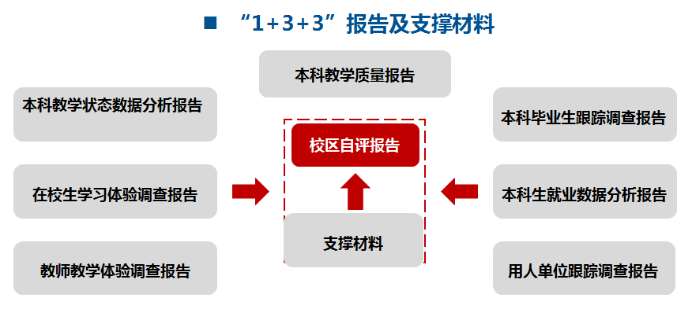
图1.

（二）目的
一是对校区本科教育教学工作的各方面进行分析和诊断，帮助校区找出影响校区高质量发展的关键问题；二是帮助校区提炼本科教育教学工作的成绩；三是请专家指导校区审核评估迎评促建工作（包括自评报告撰写、支撑材料准备以及组织工作等）；四是通过全要素模拟审核评估过程，熟悉审核评估理念和工作程序，高质量迎接教育部专家审核评估，并且通过对各级领导干部以及师生的访谈预演，促进相关人员思考与重视审核评估工作。

四、预评估重点方向
我校十四五规划确立了校区 “立足新疆、面向西部、服务全国、辐射中亚”的办学定位和“高层次、应用型、国际化”的人才培养目标。2022年3月，校区申请并获教育部评估中心批准参加第二类第二种评估类型高校审核评估。对第二类第二种评估类型高校，审核重点主要聚焦于影响本科教育教学及其质量保障的关键要素，包括办学方向与本科地位、培养过程、教学资源与利用、教师队伍、学生发展、质量保障、教学成效方面。其中，学术型人才培养引导夯实理论基础，科教融合，突出培养学生创新能力；应用型人才培养引导强化实践教学，产教融合，突出培养专业能力和实践应用能力。
此外，校区属首次参加审核评估且成立时间较短，专家还要对教学设施条件进行重点审核，包括教学经费、图书资料、校园网、校舍、运动场所、体育设施、艺术场馆、实验室、实习基地及其设施条件满足教学要求及利用情况。

五、专家预评估流程
（一）专家线上评估（3月27日-4月11日）
专家通过校区“本科教育教学审核评估预评估系统”在线审读“1+3+3”报告及支撑材料；调阅课程大纲、课程试卷、课程评价总结材料、毕业论文（设计）等资料；通过腾讯会议开展线上访谈、座谈；通过校区“一体化教学应用云平台”进行线上听课。形成专家线上评估意见、问题清单，并制定入校评估工作方案。
（二）专家入校评估（4月18日-4月20日）
入校评估专家根据工作计划，开展线下访谈、听课看课和材料调阅、现场考察与走访等工作，考察入校评估方案中的重点内容,完成线上评估无法开展或没有进行的环节,重点核实未明确的问题。考察与走访的对象包括考察体育场地、图书馆、食堂、宿舍等，重点了解为学生提供全面发展所赖以支撑的基本条件是否达标；走访实验室、校内外实习、实训基地、创新创业基地等，重点了解其教学资源的配置和使用率，与校区人才培养方案及课程体系的结合情况，以及用人单位和毕业生的满意度等，形成专家个人入校问题核查表，并结合线上评估情况完成专家组审核评估报告。

六、各单位工作要求
（一）加强学习
各单位需组织全体成员认真学习新一轮本科教育教学工作审核评估的政策指标，深刻领会校区“1+3+3”工作报告及其支撑材料，重点掌握校区办学定位、人才培养目标等核心内容，详细梳理审核评估项目、指标中涉及本单位的工作内容，熟练掌握本单位的工作职能及各项规划、政策、制度和措施，认真总结本单位在预评估重点方向中发挥的作用、取得的成效以及存在的问题，合理制定本单位迎评工作方案。
（二）成立工作机构
学院要按照《校区本科教育教学审核评估预评估工作方案》成立预评估工作小组，在审核评估工作办公室统筹指挥下开展工作。建议教学院长作为“总指挥”全面负责学院预评估迎评工作的组织工作、成立专项工作组分别负责迎接专家考察（访谈座谈、听课和现场走访）工作和调阅材料准备工作，安排专人负责。机关设一个工作组统筹组织各部门迎接专家考察（访谈座谈和现场走访）工作和调阅材料准备工作。
（三）做好准备

1.访谈准备工作
（1）访谈对象：校区领导、全体中层干部、教学督导专家、专业负责人、教学团队负责人、教师、学生等。
（2）访谈室准备：单人访谈室共15间，5位校区领导办公室各1间，学院书记、院长办公室各1间，机关备用2间; 多人访谈室共10间，机关和每个学院各2间。
（3）访谈流程：
指令下达及反馈：预评估运行组以《专家考察活动计划表》（图2）形式向各单位下达访谈指令（图3）和腾讯会议室（线上），各单位联络员接受并传达指令，各单位接到指令2小时内通知访谈人员，确定访谈室（访谈地点），并反馈预评估运行组。预评估运行组将各单位落实指令结果返回专家秘书。专家秘书协助专家进入腾讯会议室或引导专家到达访谈地点。
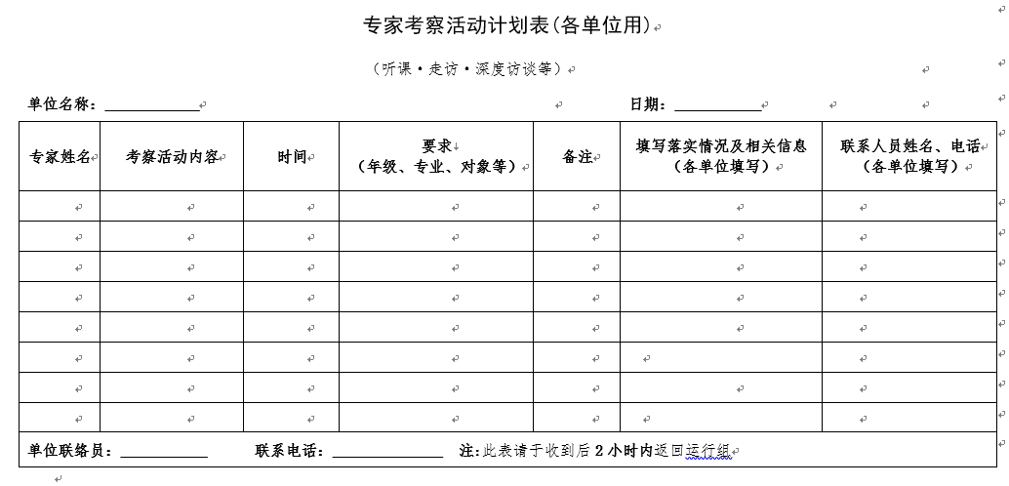
图2.
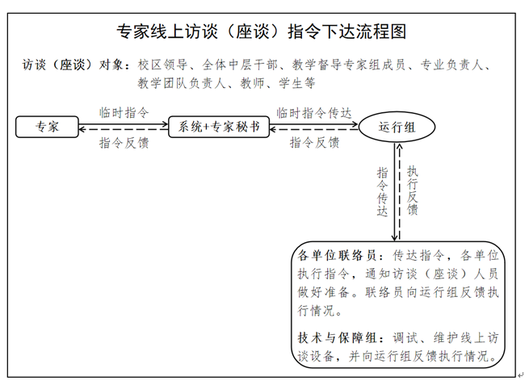
图3.
访谈前：各单位指导被访谈对象提前思考专家访谈时可能问及的问题，要紧紧把握住本单位工作与本科教学的关系做好访谈准备；被访谈对象要按照指令要求提前10分钟进入访谈室，登录腾讯会议室等待（线上）；被访谈对象要按照指令要求提前10分钟进入访谈室等待（线下）；
访谈期间：被访谈对象应做到态度谦逊、严谨，实事求是，合理解释问题，做到有问必答、答之有物，认识到位、避免争辩。对于校区教育教学工作中存在的问题和困难，不夸大、不掩盖、不抱怨、不发牢骚，多讲校区、学院为解决问题和困难所做的努力。
例如：
教务部：(a)教务部机构设置和主要职能是什么？(b)校区本科教学管理工作的具体执行情况如何？取得的成效是？(c)本科人才培养方案是如何制定的？执行效果如何？(d)教学管理中如何体现本科教学的中心地位？等等。
组织人事部：(a)校区师资队伍建设的目标、规划是什么？有何实施措施？取得的效果怎样？(b)校区本科专业负责人和骨干教师状况（学术和教学业务水平）如何？如何培养提高？(c)校区在青年教师培养提高方面采取了哪些措施？取得了哪些成效？(d)校区有哪些吸引人才的政策？实施效果如何？等等。
注意：
各单位须在预评估工作开始前配合技术与保障组设立单人访谈室1-2间，多人访谈室2间，并配套相应设备设施，期间做好维护及提前试线工作，保障线上访谈顺利开展。

2.听课准备工作
（1）听课范围：
线上听课：C4、C5教学楼
线下听课：教学楼全覆盖
（2）听课流程：
指令下达及反馈：预评估运行组以《专家考察活动计划表》（见图2）形式向各学院下达听课指令（图4），各学院联络员接受并传达指令，学院接到指令后2小时内通知相关任课教师并反馈预评估运行组。预评估运行组将各单位落实指令结果返回专家秘书。

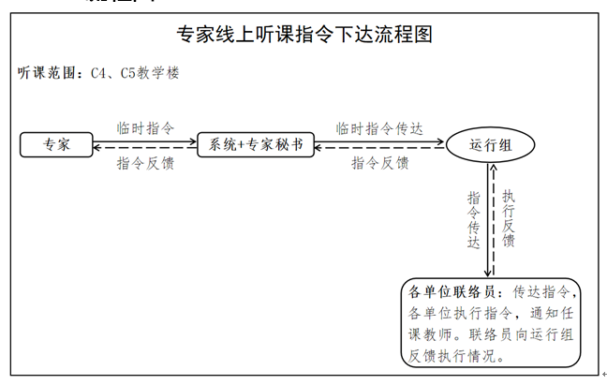
图4.
听课前：任课教师做好备课，按指令要求及时向专家呈送听课时所需的教材、教学大纲等材料；课前通知课代表或班长提醒同学们要认真听讲，严守课堂纪律；线下听课时对于学生人数较多的教室，要提前给专家预留合适的听课座位。
听课期间：任课教师要认真授课，注意课堂氛围，严禁学生使用手机做与教学无关的事情。
如专家直接线上随机听课，任课教师不需要提前呈送材料等，认真授课、注意纪律即可。
（3）工作要求：
学院：专家评估期间，学院要确保课堂教学和实验教学的运行顺畅和秩序良好，严格要求教师按教学日历上课；
全体任课教师：必须按照教务部安排的课表时间、地点上课，严禁私自调停课（如由于身体原因或紧急情况实在需要调课，需第一时间向教务部备案）；必须确保教学内容与教学大纲一致，上课内容与教学日历一致，严格遵守教学基本规范；要求学生必须保存好本学期第4-8周学生的课程作业、实验报告等，以备专家查阅。
注意：
（a）实际考试成绩评定的方式、比例与教学大纲不符，教学日历与教学大纲的教学内容不相符等情况必须予以纠正；
（b）理论课上课要带好教案、教材、教学日历、课件、考勤表等基本教学材料，以备专家听课时查询，确保教学文件符合规范，并合理规范和优化教学设计；
（c）使用多媒体上课的教师要同时做好多媒体讲课和板书讲课的两手准备，一旦多媒体出现故障，确保能够利用板书完成课堂教学任务；
（d）实验课上课也要备齐教案、教材、教学日历、课件、考勤表等基本教学材料，并备齐实验教学所需的各类资料、材料及用品，准备好实验室开放记录本（或实验教学运行记录本）、仪器使用记录本；
（e）提前预做实验，并督促学生做好预习。上课时，要鼓励学生独立完成实验，并注意适时巡视学生实验情况。

3.考察与走访准备工作
（1）考察与走访对象：考察体育场地、图书馆、食堂、宿舍等；走访实验室、校内外实习、实训基地、创新创业基地等。
（2）考察与走访流程：
指令下达及反馈：预评估运行组以《专家考察活动计划表》（图2）形式向各单位下达考察与走访指令，各单位联络员接受并传达指令，各单位接到指令后2小时内通知相关负责人，制定考察与走访方案，包括路线、迎接安排等，并反馈预评估运行组。运行组协调技术与保障组协调安排好专家用车。
考察与走访前：各单位相关负责人需提前准备10分钟的PPT汇报，准备支撑材料，确定好参加汇报会人员和陪同专家考察人员；做好专家走访汇报会场布置工作，为专家准备一份到会人员名单，摆放相关支撑材料；讲解人员要事先准备好文案，做到言简意赅、突出重点，着装、举止要得体，切忌临场发挥；做好接待专家考察实验室（科研、教学）、机房、体育场馆、实践教学基地、职能部门的准备工作，专家考察实验室、职能部门应注重展示特色工作和服务教师、学生方面的亮点工作，例如实验室提高教学质量的管理制度、自制教学仪器、科研成果转化教学设备，实验室针对毕业设计、学科竞赛、大学生科技创新开放取得的成果（特别是作品的展示）等，准备必要的支撑材料；所有参与人员必须按要求时间准时（最好提前10分钟）到场，不得迟到或中途离场。
考察与走访期间：场所必须环境整洁，管理规范，秩序井然；期间要求教师正常授课，学生正常听课、做实验，实验室、办公室工作人员正常工作。接受访谈时，要谦逊礼貌、有问必答，展现良好形象。
如专家直接走访，不需要专门布置会场、做PPT，相关负责人做口头汇报即可，然后引导专家考察，提供相关支撑材料。
注意：
学院汇报大体可以包括：学院基本情况介绍（包括办学定位、培养目标、师资队伍、专业设置、课程体系和教学条件）；学院为实现人才培养目标而采取的一些重大举措、好的做法、取得的成效以及本科教学工作特色；在本科教育教学和人才培养方面存在的需要改进的地方及改进措施等。
职能部门汇报大体可以包括：本部门基本情况介绍（包括组织机构、职能分工）；如何服务于本科教学和人才培养，取得的成效；为实现人才培养目标而采取的好的做法和特色；在服务于本科教育教学和人才培养方面存在的需要改进的地方及改进措施等。

4.调阅材料准备工作
（1）调阅材料范围：课程大纲、课程试卷、课程评价总结材料、毕业论文（设计）等。
（2）调阅流程：
指令下达及反馈：预评估运行组汇总专家需求形成《专家调阅材料通知单》（见图5），向各单位下达材料调阅指令（图6），各单位联络员接受并传达指令，各单位接到指令后10小时内向预评估材料与宣传组提供经单位负责人审核完毕的调阅材料（线上：扫描版；线下：纸质版）。材料与宣传组完成调阅材料二次审核后在评估系统中完成上传（线上）或送至指定地点（线下），结果反馈运行组，运行组反馈专家秘书。
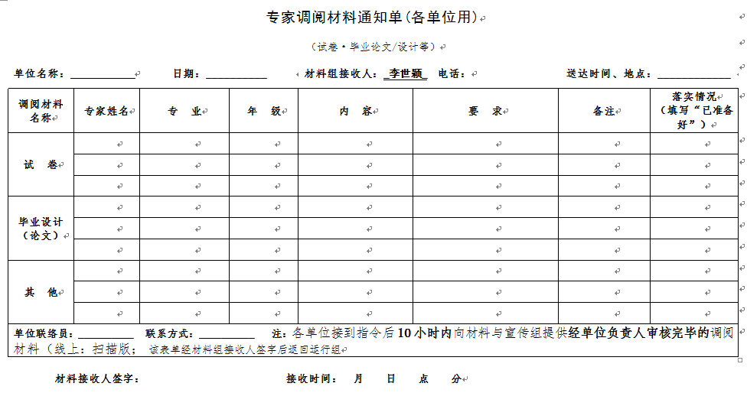
图5.
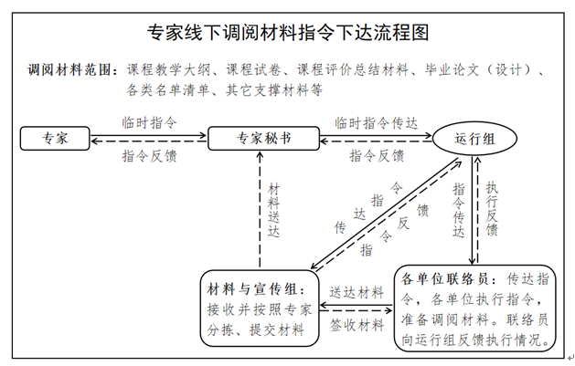
图6.
（3）工作要求：
各单位要安排调阅材料扫描的专门场所和设备，指定专人负责调阅材料准备工作，确保收到调阅材料通知单之后，能够按照调阅清单要求及时、准确地准备和送达材料，各单位负责领导负责材料审核工作。如有特殊情况，应及时报告单位主要负责人并联系预评估材料与宣传组。专家预评估前，学院要按照专家《案头材料》清单清点近三学年本科开设课程、试卷及存档材料，清点2021、2022、2023届本科毕业设计（论文）及存档材料，确保无误。
（四）其他事项
1.注意工作纪律
（1）各单位需指定1名联络员负责本单位与审核评估工作组的工作联络和协调，负责接受和传达各类指令；审核评估期间（含周末节假日）需安排本单位工作人员24小时待岗值班，保证接到指令及时响应。
（2）全体教职工应按时到岗，不得迟到早退，审核评估期间保证24小时手机开机，以便随时取得联系。任何人员出现因事因病请假、出差、课程变动等情况需第一时间向单位负责人请假报告，单位联络员需要第一时间将相关情况告知审核评估工作办公室。
2.做好检查工作
（1）各单位要检查实验室、机房、体育场馆等教学设施，确保运行正常；检查实验室卫生状况、规章制度是否上墙、安全警示标识是否到位、实验室记录是否齐全、检查实验准备情况；
（2）各单位要检查本单位网站及网络系统资源，确保运行正常、规范，内容及时更新；
（3）各单位要整治内部环境，保持走廊橱窗、墙壁展板、墙报栏整洁美观，更换过时陈旧内容；
（4）各学院组织院教学专家组通过听课检查教师教学状态，要求教师完善教学基本材料，落实教师自带教材、大纲、教学日历、教案等材料进课堂；
（5）各学院要开展对教师的师德师风宣传和教育，提高教师对审核评估与教风关系的认识；开展教风检查，确保课堂教学和实验教学的顺畅运行和良好秩序。
3.做好学生工作
（1）加强学生对审核评估政策、知识及校区基本情况的学习；
（2）开展学风建设工作，提高学生对审核评估与学风关系的认识；
（3）加强课堂巡视，确保课堂教学和实验教学秩序良好、纪律严明，对迟到、旷课、上课玩手机学生要进行批评教育；
（4）加强对学生日常学习生活管理，辅导员要确保能够随时联系到每位学生，鼓励学生进教室自习，进图书馆阅读，鼓励学生开展课外科技文化活动、社团活动和体育活动，加强宿舍文明建设；
（5）开展文明礼仪教育，自觉保持学习环境的安静和清洁，杜绝吸烟、说脏话、大声喧哗等不文明行为，强化待人接物知识、礼仪。
4.加强联络工作
评估期间，各单位在迎评工作中发现问题或情况要及时通过联络员向审核评估工作办公室报告，同时，要求联络员按时汇报各方面迎评工作进展，及时掌握工作动态，提前分析研判，超前规划部署。
5.加强安全保卫工作
各单位要排查实验设备、实验室等的安全隐患，特别是调阅材料扫描设备及放置场所， 要制定安全防范措施，防止火灾发生。

附件：
专家考察活动计划表(各单位用)
（听课·走访·深度访谈等）
 |  | 单位名称：____________ |  |  | 日期：___________
专家姓名 | 考察活动内容 | 时间 | 要求  （年级、专业、对象等） | 备注 | 填写落实情况及相关信息（各单位填写） | 联系人员姓名、电话  （各单位填写）
单位联络人：___________ 联系电话：______________ 注：此表请于收到后2小时内返回运行组

专家调阅材料通知单(各单位用)
（试卷·毕业论文/设计等）
单位名称：____________ |  | 日期：__________ |  | 材料组接收人：_李世颖_ 电话： |  | 送达时间、地点：____________
调阅材料 名称 | 专家姓名 | 专 业 | 年 级 | 内 容 | 要 求 | 备注 | 落实情况  （填写“已准备好”）
试 卷
毕业设计（论文）
其 他
单位联络员：__________ 联系方式：__________ 注：各单位接到指令后10小时内向材料与宣传组提供经单位负责人审核完毕的调阅材料（线上：扫描版）； 该表单经材料组接收人签字后返回运行组
材料接收人签字： 接收时间： 月 日 点 分
课堂教学评价表
课程名称： 授课教师： 授课时间： 年 月 日
评价重点 | 评价标准 | 评价等级
评价重点 | 评价标准 | 优 | 良 | 及格 | 不及格
课程思政 | 课堂教学中坚持正确政治方向，贯穿教书育人。落实课程思政要求，积极引导学生树立正确的世界观、人生观和价值观，注重学生理想信念和道德修养的培养。
教学内容 | 课程教学目标明确，体现“以学为中心、以教为主导”教学理念。教学内容围绕教学目标设计，内容充实新颖，反映学科前沿，具有高阶性、创新性和挑战度。
教学态度 | 教学准备充分，讲课精神饱满。注重为人师表，仪态大方，教风严谨。教学过程遵守新时代高校教师职业行为十项准则，无与教师身份不符的言行。
教学方法 | 讲述生动，层次分明，重点突出。信息技术与教学过程有机融合，教学方法和手段运用得当，支持学生的互动和参与，有效激发学生积极思维。
教学效果 | 学生学习态度认真，聚精会神听讲，师生互动，课堂气氛活跃，课堂育人效果好，教学目标达成度高。
总体评价
问题与建议：

专家签名： 年 月 日
试卷评价表
课程名称： 开课单位： 学生专业： 年级： 试卷份数：
评价重点 | 评价标准 | 评价等级
评价重点 | 评价标准 | 优 | 良 | 及格 | 不及格
试卷命题 | 试卷命题符合课程教学大纲，注重考核学生综合运用理论知识分析和解决问题的能力。
适应程度 | 试题难易度适中，符合学生情况。题型灵活多样，题量适当。
试卷评阅 | 参考答案与评分标准正确、合理，得分点细致明确。阅卷规范，依照参考答案与评分标准评阅，无统计分数、登录分数等错误。
试卷分析 | 试卷分析针对性强，对学生存在的问题剖析深入，有明确的改进措施。
总体评价
问题与建议：

专家签名： 年 月 日
本科毕业论文（设计）评价表
专业： 年级： 份数
序号 | 评价标准 | 评价等级
序号 | 评价标准 | 优 | 良 | 及格 | 不及格
1 | 毕业论文（设计）选题以实验、实习、工程实践和社会调查等实践性工作为基础，选题符合专业培养目标，工作量适中，有一定的理论意义、实际应用价值。
2 | 毕业论文（设计）论点明确、论据充分、论述有理、结构完整、格式规范。
3 | 教师针对学生毕业论文（设计）中的问题进行有效指导，有明确的改进要求，记录详细、具体，材料完整、规范。答辩程序规范，问题明晰、记录完整、准确。
4 | 成绩评定标准明确、具体，成绩评定客观、公正。
总体评价
问题与建议：

专家签名： 年 月 日

